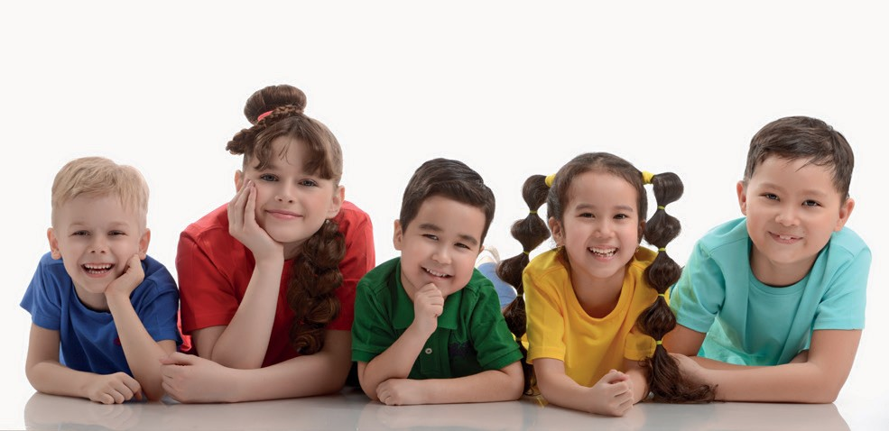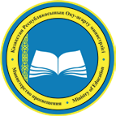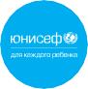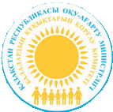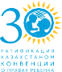

КОНВЕНЦИЯ О ПРАВАХ РЕБЕНКА

*@UNICEFKazakhstan/2016*

# КОНВЕНЦИЯ ОРГАНИЗАЦИИ ОБЪЕДИНЁННЫХ НАЦИЙ

О ПРАВАХ РЕБЁНКА:

# ВЕРСИЯ ДЛЯ ДЕТЕЙ

*Конвенция Организации Объединённых На- ций о правах ребёнка является важным со- глашением, ратифицированным странами, взявшими на себя обязательство защищать права детей.*

*В Конвенции о правах ребёнка объясняется, кто такие дети, а также перечисляются все их права и обязательства правительств. Все права взаимо связаны, все они одинаково важны и не могут быть отняты у детей.*

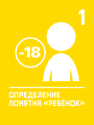Статья 1: Определение понятия

«ребёнок»

Ребёнком является каждый чело- век, не достигший 18 лет.

Статья 2: Отсутствие дискрими- нации



Все дети в равной степени об- ладают предоставленными им правами вне зависимости от того, кем они являются, где проживают, на каком языке го- ворят, какую религию испове- дуют, каковы их взгляды, как они выглядят, мальчик это или девочка, есть ли у них инвалид- ность, богаты они или бедны, от того, кем являются, во что верят и что делают их родители или члены их семей. Ни один ребё- нок не должен подвергаться не- справедливому обращению. Для этого не существует ни одного основания.

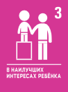Статья 3: В наилучших интересах ребёнка

В процессе принятия решений взрослые должны думать о том, как их решения скажутся на де- тях. Все, что делают взрослые, должно быть направлено на наи- лучшее обеспечение интересов детей. Правительства обязаны обеспечить детям защиту и забо- ту со стороны их родителей или, в случае необходимости, других лиц. Правительства также долж- ны обеспечить,чтобы лица и уч- реждения, ответственные за за- боту о детях, хорошо выполняли свою работу.

Статья 4: Реализация прав



Правительства должны сделать всё возможное, для того чтобы каждый ребёнок в их стране мог пользоваться всеми правами, закреплёнными в настоящей Кон- венции.

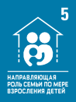Статья 5: Руководящая роль семьи по мере взросления детей

Правительства должны позво- лить семьям и общинам руко- водить своими детьми, с тем чтобы дети по мере взросления обучались тому, как наилучшим образом осуществлять и поль- зоваться своими правами. Чем старше будут становиться дети, тем меньше они будут нуждаться в руководстве других.

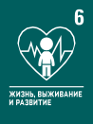Статья 6: Жизнь, выживание и развитие

Каждый ребёнок имеет право на жизнь. Правительства обес- печивают в максимально воз- можной степени выживание и развитие детей.

Статья 7: Имя и гражданство



Необходимо регистрировать де- тей сразу после рождения и давать им имя, которое будет

официально признаваться пра- вительством. Дети должны иметь гражданство (принадлежность к определенному государству). Дети, насколько это возможно, имеют право знать своих родите- лей и право на их заботу.

Статья 8: Идентичность



Дети имеют право на сохранение своей индивидуальности: офи- циальную записьо том, кем они являются, включая имя, граждан- ство и семейные связи. Никто не имеет права лишать детей их ин- дивидуальности, однако если это произойдёт, правительства долж- ны предоставить детям помощь для скорейшего восстановления их индивидуальности.

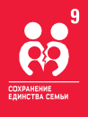Статья 9: Сохранение единства семьи

Дети не должны разлучаться со своими родителями за исключе- нием случаев, когда они не полу-

чают надлежащего родительского ухода, например, когда родитель жестоко обращается с ребёнком или не заботится о нём. Дети, ро- дители которых проживают раз- дельно, должны иметь прямые контакты с обоими родителями, за исключением случаев, когда это может нанести вред ребёнку.

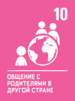Статья 10: Общение с родителя- ми, живущими в другой стране

Если родители ребёнка прожива- ют в другой стране, правительства должны предоставить ребёнку и его родителям право перемещаться между странами в целях продолже- ния общения и воссоединения.

Статья 11: Защита от похищения



Правительства должны запре- тить незаконный вывоз детей из страны, например похищение кем-либо или перемещение ре- бенка за границу одним из роди- телей или его удержание одним

из родителейза границей, если другой родитель не давал на это своего согласия.

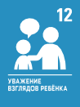Статья 12: Уважение взглядов ребёнка

Дети имеют право свободно вы- ражать свои взгляды по вопро- сам, затрагивающим их. Взрос- лые должны прислушиваться и воспринимать детей всерьёз.

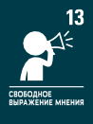Статья 13: Свободное выраже- ние мнения

Дети имеют право свободно пере- давать информацию о том, что ду- мают и чувствуют, будь то в устной, письменной или иной форме, а так- же посредством рисунков, если это не наносит вреда другим людям.

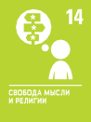Статья 14: Свобода мысли и религии

Дети имеют право на свободу мысли, мненийи вероисповедания,

однако это не должно препятство- вать осуществлению прав других людей. Родители могут руководить детьми, для того чтобы по мере взросления они учились правиль- но пользоваться данным правом.

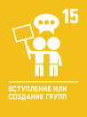Статья 15. Вступление или создание групп

Дети могут вступать или созда- вать группы или организации и взаимодействовать с другими людьми, при условии, что это не наносит вреда другим лицам.

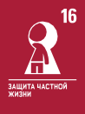Статья 16: Защита частной жизни

Каждый ребёнок имеет право на лич- ную жизнь. Закон должен защищать личную и семейную жизнь, дом, об- щение и репутацию (или доброе имя) детей от любого посягательства.

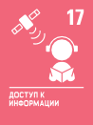Статья 17: Доступ к информации

Дети имеют право получать инфор- мацию из Интернета, радио, телеви-

дения, газет, книг и других источни- ков. Взрослые должны убедиться, что информация, которую получа- ют дети, не нанесёт им вреда. Пра- вительствам следует поощрять средства массовой информации к распространению информации из различных источников на языках, понятных всем детям.

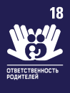Статья 18: Ответственность родителей

Родители несут основную ответ- ственность за воспитание ребён- ка. Когда у ребёнка нет родителей, эта обязанность возлагается на другого взрослого, называемо- го «опекун». Родители и опекуны всегда должны действовать в наилучших интересах ребёнка. Правительства должны оказы- вать им в этом содействие. Если у ребёнка имеются оба родителя, то они оба должны нести ответ- ственность за его воспитание.

Статья 19: Защита от насилия



Правительства должны защи- щать детей от насилия, злоупот- ребления и небрежного отноше- ния со стороны любого лица, заботящегося о ребенке.

Статья 20: Дети, лишённые семейного окружения



Каждый ребёнок, о котором не может заботиться его собственная семья, имеет право на получение должного ухода со стороны людей, уважающих религию ребенка, культуру, язык и другие аспекты его жизни.

Статья 21: Усыновлённые дети



При усыновлении детей важней- шее значение имеет обеспечение наилучших интересов детей. Если ребёнок не может получить над- лежащую заботу в своей стране, например проживая в другой се- мье, он может быть усыновлен в другой стране.

Статья 22: Дети-беженцы



Дети, покидающие родную страну, по причине того, что в ней небез- опасно оставаться, и переезжаю- щие в другую страну в качестве бе- женцев, должны получать помощь и защиту и иметь те же права, что и дети, рождённые в этой стране.

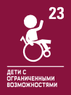Статья 23: Дети с ограниченны- ми возможностями

Каждый ребёнок с инвалидно- стью имеет право на максималь- но достойную жизнь в обществе. Правительства должны устра- нить все препятствия, способные помешать детям с различными формами инвалидности стать не- зависимыми и активно участво- вать в жизни сообщества.

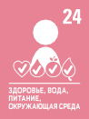Статья 24: Здоровье, вода, пита- ние, окружающая среда

Дети имеют право пользоваться наилучшими услугами системы

здравоохранения, чистой питье- вой водой, получать здоровое пи- таниеи жить в чистой и безопас- ной среде. Все взрослые и дети должны обладать информацией о том, как оставаться в безопасно- сти и быть здоровыми.

Статья 25. Условия проживания ребёнка

Необходимо на регулярной основе проводить проверку состояния и условий проживания каждого ре- бёнка, помещённого на попечение с целью ухода, защиты или лечения, для того чтобы убедиться, что у ре- бенка всё хорошо и что место его проживания по-прежнему отвечает наилучшим интересам ребенка.

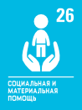Статья 26: Социальная и матери- альная помощь

Правительства должны оказы- вать материальную помощь или иную поддержку детям из мало- имущих семей.

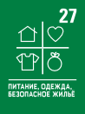Статья 27: Питание, одежда, безопасное жильё

Дети имеют право на питание, одежду и безопасное жильё для своего полноценного развития. Правительства должны помогать семьям и детям, которые не мо- гут себе позволить осуществле- ние этого права.

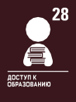Статья 28: Доступ к образованию

Каждый ребёнок имеет право на образование. Начальное образо- вание должно быть бесплатным. Среднее и высшее образование должны быть доступны каждому ребёнку. Следует поощрять детей получать тот уровень школьного образования, который в макси- мальной степени соответствует их способностям. Школьная дис- циплина должна поддерживаться с учётом прав детей и без приме- нения насилия.

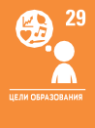Статья 29: Цели образования

Образование должно помочь детям в полной мере развить их личность, таланты и способности. Образование должно способство- вать пониманию детьми своих прав и воспитанию у детей уваже- ния к своим родителям, а также к правам, культуре и самобытно- сти других людей. Образование должно помочь им мирно жить и защищать окружающую среду.

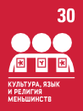Статья 30: Культура, язык и религия меньшинств

Дети имеют право на свой язык, культуру и религию, даже если ими не пользуется большинство про- живающего в стране населения.

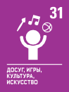Статья 31: Досуг, игры, культура, искусство

Каждый ребёнок имеет право на отдых, досуг, участие в играх, куль- турных и творческих мероприятиях.

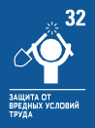Статья 32: Защита от вредных условий труда

Дети имеют право на защиту от выполнения работы, которая мо- жет представлять опасность для здоровья, препятствовать их об- разованию или развитию. Если дети работают,они имеют право на безопасные условия и спра- ведливую оплату труда.

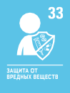Статья 33: Защита от вредных веществ

Правительства должны защищать детей от употребления опасных наркотических веществ, их про- изводства, транспортировки или торговли такими веществами.

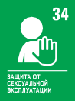Статья 34: Защита от сексуаль- ной эксплуатации

Правительства обязаны защи- щать детей от сексуальной эксплуатации, использования в сексуальной деятельности и

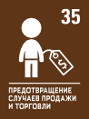сексуального совращения, в том числе людьми, принуждающими детей заниматься сексом за деньги или участвовать в произ- водстве фото- и видеоматериа- лов сексуального содержания.

Статья 35: Предотвращение случаев продажи и торговли

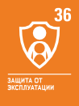Правительства должны при- нять меры для предотвращения случаев похищения или прода- жи детей, контрабанды в другие страны или в места, где дети бу- дут подвергаться эксплуатации.

Статья 36: Защита от эксплуа- тации

Дети имеют право на защиту от всех других форм эксплуата- ции (использования), даже если последние не перечислены в настоящей Конвенции.

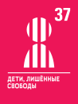Статья 37: Лишённые свободы дети

В отношении детей, обвиняемых в нарушении закона, не должна при- меняться смертная казнь, пытки, жестокое обращение, пожизненное тюремное заключение и тюремное содержание вместе с взрослыми. Тюремное заключение исполь- зуется лишь в качестве крайней меры и в течение как можно более короткого периода времени. Дети, лишённые свободы, должны иметь доступ к правовой помощи и воз- можность поддерживать связь со своей семьей.

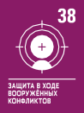Статья 38: Защита в ходе воору- жённых конфликтов

Дети имеют право на защиту в случае военного конфликта. Ни один ребёнок, не достигший 15-летнего возраста, не может призываться на службу в армию или принимать участие в военных действиях.

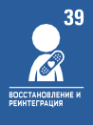Статья 39: Восстановление и реинтеграция

Дети имеют право получить по- мощь, если они стали жертвой пренебрежительного или жесто- кого обращения или пострадали в ходе военных действий, для того чтобы они могли восстановить своё здоровье и достоинство.

Статья 40: Дети, нарушившие закон



Дети, обвиняемые в нарушении за- кона, имеют право на правовую по- мощь и справедливое обращение. Необходимо принять различные меры для того, чтобы помочь этим детям стать полезными членами своих сообществ. Тюремное за- ключение должно использоваться лишь в качестве крайней меры.

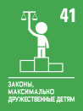Статья 41: Законы, максимально дружественные детям

Если законодательство страны защищает права детей лучше, чем

настоящая Конвенция, то следует применять такое законодательство.

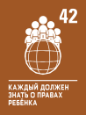Статья 42: Каждый должен знать о правах ребёнка

Правительства должны широко информировать детей и взрослых о настоящей Конвенции в целях повышения осведомленности о правах детей.

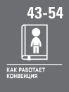Статьи 43-54: Как осуществля- ются положения Конвенции

В этих статьях содержится разъяс- нение того, что правительства, Ор- ганизация Объединённых Наций (включая Комитет по правам ре- бёнка и ЮНИСЕФ), а также другие организации делают для обеспе- чения всем детям возможности пользоваться всеми имеющими- ся у них правами.

*Этот документ составлен при под- держке Комитета ООН по Правам Ребенка.*

Полный текст Конвенции о правах ребенка можно найти на веб-сайте Детского фонда ООН (ЮНИСЕФ): [www.unicef.org/kazakhstan](http://www.unicef.org/kazakhstan)

Подписывайтесь на нас в социальных сетях:

UNICEFKazakhstan @unicefkaz @unicefkazakhstan



**Контакт-центр «111» по вопросам семьи,**

**защиты прав женщин и детей**